**数据库应用课程设计—需求分析部分**

学号： 姓名：_____________项目名称:______________________

停车场管理系统需求分析

1引言

停车场收费管理系统是现代化停车场车辆收费及设备自动化管理的一个统称，是将停车场完全置于计算机统一管理下的高科技机电一体化产品。人们对停车场管理的要求越来越高，智能化程度越来越高，使用更加方便快捷。不仅提高了现代人类的工作效率，也大大的节约了人力物力，价低了公司的运营成本。

它通过智能设备使感应卡记录及持卡人进出的相关信息，同时对其信息加以运算、传送并通过字符显示、语音播报等人机界面转化成人工能够辨别和判断的信号，从而实现计时收费、车辆管理等目的。

针对用户的不同需求，有后台添加，修改，删除，查询等设计操作。

2系统调查

系统调查的主要内容有：系统的各类人员对实际的业务管理功能需求、系统的基本情况以及系统中信息处理的状况。带着上述问题，

我们多次走访了很多的停车场，对实际操作人员进行了多次联系和调查，了解了实际的业务操作流程情况。

实际的业务、管理功能需求如图：

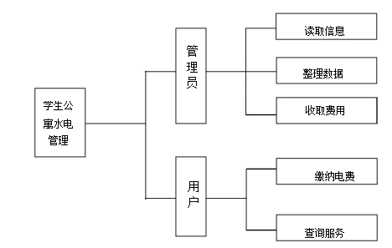

停车场收费管理系统

缴纳停车费

图1 停车场管理功能需求图

2．1 可行性分析

可行性分析的任务是明确开发应用项目的必要性和可行性。必要性来自实现开发任务的迫切性，而可行性则取决于实现应用系统的资源和条件。这项工程需要建立在初步调查的基础上。

2.1.1 管理可行性

科技的发展，社会的进步，计算机在今天已应用于各个领域之中，停车场管理系统就是其中之一。传统的手写管理由于工作量巨大、存放麻烦、更新困难、不易备份，不易更新，简单而重复性的操作浪费了大量的人力物力，它已随着时代的发展而显的落伍了。停车场管理系统的出现，克服了以上种种缺点，对管理工作，提供了很大的帮助和支持，已得到了普遍的应用。

2.1.2 经济可行性

用计算机对停车场进行管理，可以避免传统手工管理的一些缺点，节省了大量的人力、财力和物力资源，实现了软件的经济可行性。

2.1.3 技术可行性

近几年来计算机技术发展异常迅猛，高速度大容量的电脑已成为许多公司日常工作必不可少的设备，推动办公自动化的软件不断涌现，微机的普及为该系统的开发奠定了坚实的基础。本系统适合非计算机人员使用，有基本电脑操作能力即可。

2.1.4 社会因素可行性

从法律因素和安全用正版和免费角度考虑，整个系统由于是自行开发，自行使用，所以系统本身不存在法律上的版权争议和其他法律责任。

综上所述，停车场管理系统的开发在管理、经济、技术和社

会效益上是完全可行的。

2．2 系统的目标分析

系统总目标如下：

该停车场收费管理能对车辆进出进行管理，能计算停车时间并给管理员报出停车费用；能将流水显示给管理员；管理员能增加停车场会员、增减停车场车位；有一个客户面板给客户显示当前停车场的信息，如停车空位数。

根据系统的目标，在充分的调查和研究之后，确定系统在后期能达到自主信息查询，统一时间缴费等特点的停车场收费管理系统。

3需求分析

需求分析阶段的根本任务是要明确校园电费管理功能需求，以便提出整个系统的总体方案。在需求分析中，主要采用业务流程图，数据流程图和数据字典来描述。

3.1具体任务

（1）处理对象

系统处理的对象包括车辆信息、固定车位信息、自由车位信息、停车车辆信息以及收费记录等五个方面。即

固定车位信息：车位编号、车位位置、车牌号码、车主姓名、车辆品牌、车辆颜色、车辆照片、联系地址、联系方式、车位余额；

自由车位信息：车位编号、车位位置；

车辆信息：车牌号码、车辆品牌、车辆颜色；

停车信息：车位编号、车牌号码、进入时间、离开时间、时间段、车位类型、在位情况、收费费率；

收费记录：车位编号、车牌号码、停车时间、停车费用、发票编号。

（2）处理功能要求

整个系统具体包括三个子系统，分别为：停车处理子系统、车位综合管理子系统以及收费子系统。

处理的功能包括：车辆信息的查询以及更新；空闲车位信息的查询；固定车位信息的查询；进出车辆记录的更新和收费信息的查询与更新等。

（3）安全性与完整性要求

安全性可以通过视图机制来完成，对不同用户设置不同权限，不同的用户只能访问授权的视图，这样可以提高一定的程度的安全性。还可以通过存取控制机制：即定义用户权限，并将用户权限登记到数据字典中以及合法的权限检查来保障安全性。

完整性可以通过声明完整性，即在定义表时声明数据完整性和过程完整性，在服务器端编写触发器来实现。

3.2 结果

（1）体会和收获

通过对现在的停车场管理状况的调查，发现停车场管理缺少合适的管理系统，并了解了一下管理的大致流程。与此同时通过网络搜索查找现行的停车场管理系统，根据这两者综合来进行需求分析。调查时需要较强的信息捕捉能力以及事后的总结与思考，同时学会用网络较快较准确地搜索到需要的资料是很关键的。

（2）业务流程图

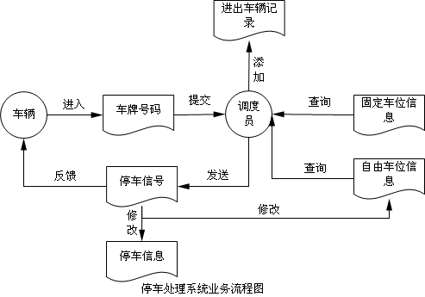

图1.停车处理子系统业务流程图

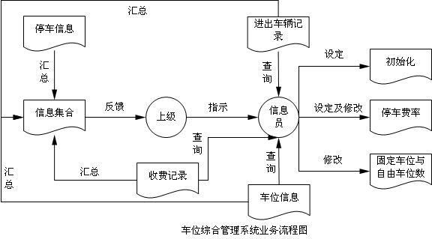图2.车位综合管理子系统业务流程图

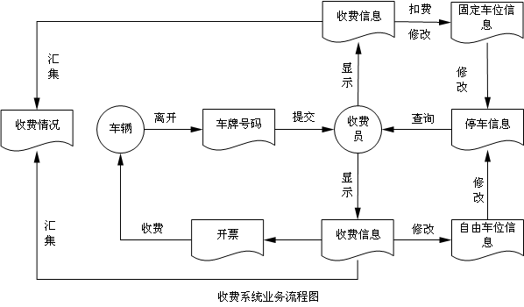

图3.收费子系统业务流程图

（3）数据流图

顶层数据流程图

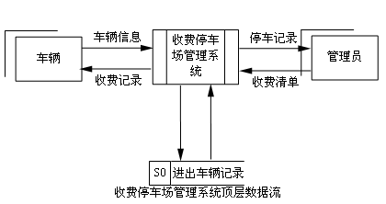

图4.收费停车场管理系统顶层数据流图

第二层数据流图

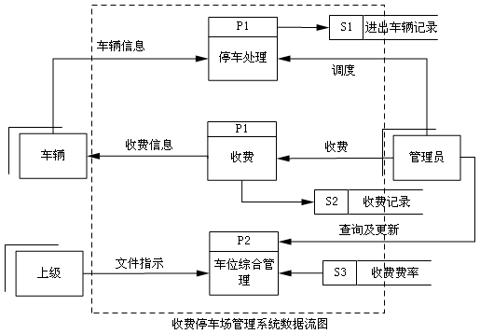

图5停车场收费管理系统数据流图

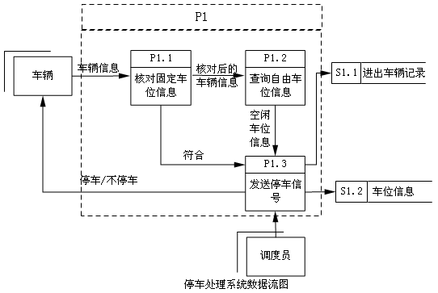第三层数据流

图6.收费停车场管理系统第二层数据流图（1）

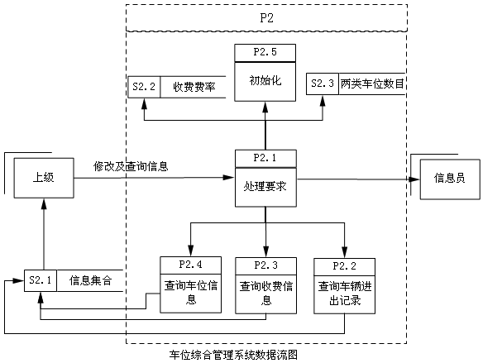

图7.收费停车场管理系统第二层数据流图（2）

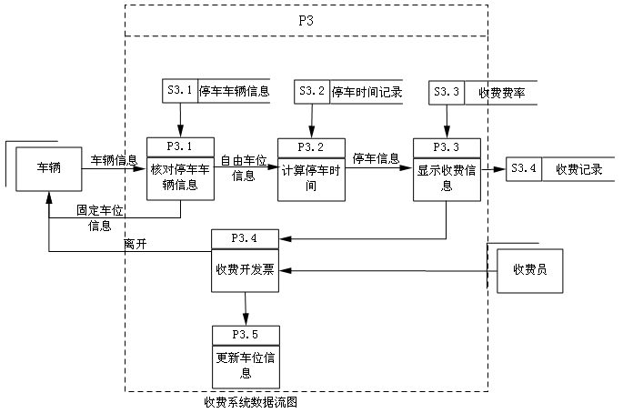

图8.收费停车场管理系统第二层数据流图（3）

（4）数据字典

数据项：

表2-1数据项说明

| **数据项编号** | **数据项名** | **数据项含义** | **与其它数据项的关系** | **存储结构** | **别名** |
| --- | --- | --- | --- | --- | --- |
| DI-1 | Cwno | 车位编号 |  | char(10) | 编号 |
| DI-2 | Carno | 车牌号码 |  | char(10) | 车牌 |
| DI-3 | Carname | 车主姓名 |  | char(10) | 姓名 |
| DI-4 | Carcolor | 车辆颜色 |  | char(4) | 颜色 |
| DI-5 | Carpho | 车辆照片 |  | bit | 照片 |
| DI-6 | Caradd | 联系地址 |  | char(20) | 地址 |
| DI-7 | Cartel | 联系方式 |  | char(20) | 电话 |
| DI-8 | Carat | 在位情况 |  | char(4) |  |
| DI-9 | Carin | 进入时间 |  | datetime |  |
| DI-10 | Carout | 离开时间 |  | datetime |  |
| DI-11 | Carmon | 车位余额 |  | float | 余额 |
| DI-12 | Montime | 收费费率 |  | float | 费率 |
| DI-13 | Moneypay | 停车费用 |  | float | 收费 |
| DI-14 | Cwtype | 车位类型 |  | char(4) |  |
| DI-15 | Cartime | 停车时间 |  | float | 时间 |
| DI-16 | Piece | 发票编号 |  | char(20) |  |
| Dl-17 | Carsb | 车辆品牌 |  | char(10) | 车名 |
| Dl-18 | Cwpace | 车位位置 |  | char(10) | 位置 |
| Dl-19 | Timetype | 时间段 |  | char(6) |  |
| D1-20 | ManagerName | 管理员名字 |  | char(6) |  |
|  |  |  |  |  |  |
|  |  |  |  |  |  |
|  |  |  |  |  |  |
|  |  |  |  |  |  |
|  |  |  |  |  |  |

数据结构：

表2-2数据结构

| **数据结构编号** | **数据结构名** | **数据结构定义** | **组成** |
| --- | --- | --- | --- |
| DS-1 | Fixed | 固定车位信息 | Cwno、Cwpace、Carno、Carname、Carcolor、CarsbCarpho、Caradd、Cartel、Carmon |
| DS-2 | Free | 自由车位信息 | Cwno、Cwpace |
| DS-3 | Stop | 停车信息 | Cwno、Carno、Carat 、Carin、Carout 、Timetype、Cwtype、Montime |
| DS-4 | Moneynote | 收费记录 | Cwno、Carno、Cartime、Moneypay、Piece |
| DS-5 | Car | 车辆信息 | Carno、Carsb、Carcolor |

（5）处理逻辑描述

表2-3处理逻辑描述

|  |  |  |
| --- | --- | --- |
| **处理编号** | **处理功能** | **处理过程** |
| PR-1 | 判断用户查询涉及的功能模块 | 固定车位信息模块、自由车位信息模块、停车车辆信息模块、进出车辆记录信息模块、收费记录模块：先确定查询所涉及的功能模块；然后，确定要查询的内容，确定查询数据流向；最后显示查询结果。 |
| PR-2 | 判断用户修改要涉及的模块，同时把相应的修改数据传到相应的模块之中 | 固定车位信息模块、自由车位信息模块、停车车辆信息模块、进出车辆记录信息模块、收费记录模块：先确定更新所涉及的功能模块；然后，把更新信息传送到相应的模块中；最后，进行相应的更新操作。 |



分E-R图：

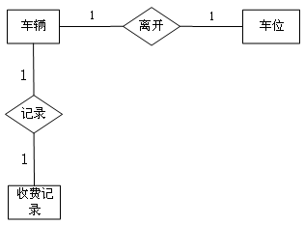

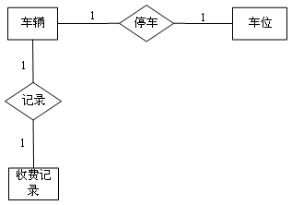全局E-R图：

**附录**

1．分组情况：

|  |  |
| --- | --- |
| **成员名单** | **工作分配** |
|  | 第一阶段 系统需求分析（调查，引言，业务流程图，数据流程图）   1. 三阶段 创建存储过程，触发器   第四阶段 口头报告，课设总结  其他 集中讨论整合 |
|  | 第一阶段 系统需求分析（调查，E-R图以及关系模式）   1. 三阶段 E-R图以及关系模式，创建数据表之间的联系   第四阶段 口头报告，课设总结  其他 集中讨论分析 |
|  | 第一阶段 系统需求分析（调查，数据字典）   1. 三阶段 创建数据库和基础数据表，建立视图   第四阶段 口头报告，课设总结  其他 集中讨论分析 |

2．项目进度计划、安排 ：

|  |  |
| --- | --- |
| **时 间** | **项目计划** |
| 第4-5周 | 分析课设主题方向，确定目标，调查目标情况，进行需求分析 |
| 第6周 | 合理分配工作，分工合作完成需求分析报告，交流讨论整合 |
| 第7-8周 | 分工合作完成数据库设计部分，交流讨论整合，建立完整数据库 |
| 第9-12周 | 调试并实现数据库系统功能，参与答疑，合作改进，完成总结 |
| 第13周 | 交流讨论，各自撰写《课程设计总结报告》，打印上交 |